**Table des matières**

1. Objet et domaine d’application 1

2. Documents de référence 1

3. Matériel utilisé 2

3.1 Matériel pour la ponction et l’étalement : 2

3.2 Matériel à demander au service : 2

4. Renseignements à recueillir 2

4.1 La prescription 2

4.2 Les contre-indications 3

5. Déroulement du prélèvement 3

5.1 Préparation du patient 3

5.2 Repérage du site de ponction 3

5.3 Désinfection cutanée 5

5.4 Anesthésie locale 5

5.5 Ponction médullaire 6

6. Surveillance et complications 6

7. Transport des prélèvements 7

1. Objet et domaine d’application

Cette instruction décrit le prélèvement de moelle osseuse en site sternal ou iliaque pour la réalisation des myélogrammes chez l’adulte.

Elle est destinée aux médecins, biologistes et internes formés à la réalisation des ponctions médullaires

1. Documents de référence

Guide de bonnes pratiques des ponctions médullaires, Société Française d’Hématologie (SFH) Groupe Français d’Hématologie Cellulaire (CFHC) Collège d’Hématologie des Hôpitaux (CHH) Syndicat National des Biologistes Hospitaliers (SNBH), juin 2003

GCSD4-MO002 V01 : Mode opératoire du myélogramme

[GCSC1-ENR014 V03](http://10.249.0.10/moduleProcedure/client/index.php?choix=recherche) : Bon d’hématologie spécialisée

1. Matériel utilisé

## Matériel pour la ponction et l’étalement :

* 1 trocart de ponction médullaire :
* longueur 30 mm pour une ponction sternale
* longueur 50 mm pour une ponction iliaque
* un paquet de lames à bords rodés et à plages dépolies
* des boites pour le transport des lames (service clinique) / ou un plateau porte-lames (disponible au laboratoire dans le cas où le biologiste effectue le geste)
* des tubes EDTA (violets) et héparinate de lithium (verts foncés, sans gel séparateur) selon les examens complémentaires demandés.

## 3.2 Matériel à demander au service :

* un champ stérile
* une paire de gants non stériles (pour la détersion) et une paire de gants stériles
* un masque chirurgical
* une solution antiseptique de type Chlorhexidine
* des compresses stériles
* xylocaïne 1%, ampoule de 10 ml
* une seringue de 10 ml stérile pour l’anesthésie
* une aiguille adaptée pour anesthésie à la xylocaïne (taille en fonction du site de ponction)
* 2 seringues stériles de 20 ml adaptées pour l’aspiration (non vissées)
* un pansement
* un container à aiguilles souillées
* un sac poubelle

1. Renseignements à recueillir

## 4.1 La prescription

Elle doit comporter :

* Le **bon d’hématologie spécialisée** ou figurent les éventuels **examens complémentaires** (caryotype, immunophénotypage, biologie moléculaire) avec les **formulaires spécifiques à compléter**.
* Une numération formule sanguine (du jour) + réticulocytes

## 4.2 Les contre-indications

* Rechercher une allergie aux anesthésiques locaux
* Contre-indication à la ponction sternale :
* Antécédent de sternotomie
* Radiothérapie localisée contre-indiquant le geste sur le site irradié

NB : un traitement anticoagulant équilibrée, une thrombopénie ne sont pas des contre-indications au myélogramme : prévoir un pansement compressif à la fin du geste.

1. Déroulement du prélèvement

## Préparation du patient

La nature du geste doit être expliquée au patient afin de limiter son caractère anxiogène.

La dispensation de gaz antalgiques (protoxyde d’azote) est possible.

Dans le service de réanimation, l’anesthésie peut être effectuée au pousse-seringue et dispense donc de l’utilisation d’un anesthésique local.

## Repérage du site de ponction

Sternal



Repérage du site de ponction : 1 à 2 cm sous la fourchette sternale, entre les extrémités internes des deuxièmes espaces intercostaux.

Crête iliaque postéro-supérieure

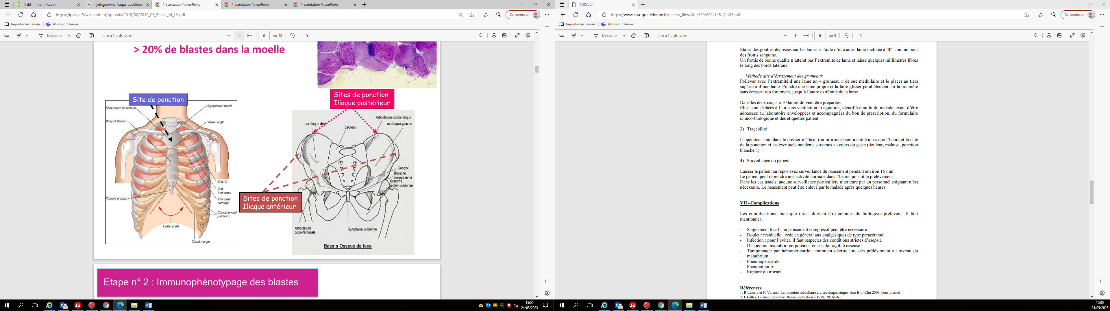

Le site iliaque peut être choisi d’emblée par le préleveur car cette localisation comporte, théoriquement, moins de risques (par d’organes vitaux à proximité ; exemple, contexte ou suspicion de myélome avec atteinte osseuse avérée). Ce site peut également être choisi lors de contre-indication à la ponction sternale, ou lorsqu’une aspiration et une biopsie médullaire sont programmées ensemble. Elle est cependant difficilement praticable chez le sujet obèse.

Le repérage de l’épine iliaque se fait en suivant l’aile iliaque d’avant en arrière et en s’aidant d’un repérage bilatéral.

Crête iliaque antéro-supérieure

Ce site est plus rarement choisi pour une ponction car non dénué de risques (perforation osseuse, hémorragie rétro péritonéale). Il peut être cependant indiqué chez les patients immobilisés en décubitus dorsal.

L’épine iliaque antéro-supérieure est repérée d’arrière en avant, puis maintenue entre le pouce et l’index durant la ponction.

## Désinfection cutanée

* **Lavage antiseptique des mains** de l’opérateur, et port de gants (non stériles pour la désinfection)
* **Détersion du site de ponction** en partant du centre vers la périphérie
* Respect d’un temps de séchage de 2 à 3 minutes

## Anesthésie locale

* Mettre des **gants stériles**
* Prélever à la seringue de 10 ml environ 5 ml de solution de xylocaïne 1%
* Adapter une aiguille (choix de la taille de l’aiguille en fonction du site de ponction)
* Anesthésier **d’abord le plan osseux** sur plusieurs zones sans retirer l’aiguille, **puis remonter progressivement au niveau sous-cutané puis cutané** en poursuivant **l’injection lente**.
* Volume total de xylocaïne injecté : 3 à 5 ml
* Laisser agir 2 à 3 minutes minimum

## Ponction médullaire

* **La ponction s’effectue de manière stérile**
* Se munir du trocart (longueur adaptée selon le site) et vérifier la mobilité du mandrin
* **Traverser les tissus mous** pour atteindre le plan osseux
* Exercer **une pression perpendiculaire** maîtrisée par rapport à la table externe de l’os, jusqu’au **passage de la corticale**, avec **rotations possibles** en fonction de la dureté de l’os (sensation de ressaut caractéristique qui permet de s’arrêter entre les 2 tables de l’os).
* En site iliaque, la progression est arrêtée quand le trocart est bien fiché dans l’os.
* **Retirer le mandrin**
* **Se munir d’une seringue** de 20 ml préalablement purgée, à monter rapidement sur le trocart
* **Aspirer brièvement** jusqu’à voir apparaître un peu de suc médullaire (maximum 0,5 ml de prélèvement pour ne pas hémodiluer) et retirer la seringue.
* Transmettre la seringue à l’opérateur qui effectuera 5 à 10 frottis
* Effectuer une 2e aspiration qui permettra de remplir un tube EDTA pour des frottis supplémentaires (qui seront réalisés au laboratoire) et de remplir d’autres tubes pour les éventuels examens complémentaires.
* **Repositionner le mandrin et retirer le trocart** en restant dans l’axe de pénétration
* **Eliminer le trocart** dans le container à aiguilles souillées
* **Réaliser une compression** au point de ponction avec des compresses stériles, d’autant plus prolongée qu’il existe un risque hémorragique.
* **Poser un pansement** (compressif si nécessaire).
* Evacuer le matériel et les déchets selon la procédure en vigueur dans l’établissement

1. Surveillance et complications

* Laisser le patient au repos avec surveillance du pansement pendant environ 15 min. Le patient peut reprendre une activité normale dans l’heure qui suit le prélèvement.
* Les complications, bien que rares, doivent être connues du préleveur:
* Saignement local : un pansement compressif peut être nécessaire
* Douleur résiduelle : cède en général aux analgésiques de type paracétamol
* Infection : pour l’éviter, il faut respecter des conditions strictes d’asepsie
* Disjonction manubrio-corporéale : en cas de fragilité osseuse
* Tamponnade par hémopéricarde : rarement décrite lors des prélèvements au niveau du manubrium
* Pneumopéricarde, Pneumothorax
* Rupture du trocart

1. Transport des prélèvements

Identifier les lames et les regrouper dans des boites porte-lames en plastique identifiées avec l’étiquette patient.